分节题组4-3 加速度
1．下列说法中的“快”，指加速度较大的是( )
A．小轿车比大卡车启动得快
B．协和式客机能在两万米高空飞行得很快
C．乘汽车从成都到济南，如果走高速公路能很快到达
D．汽车在紧急刹车的情况下，能够很快地停下来
2．一个做匀加速直线运动物体的加速度是3 m/s²，这意味着( )
A．该物体在任1 s末的速度是该秒初速度的3倍
B．该物体在任1 s末的速度比该秒的初速度大3 m/s
C．该物体在第1 s末的速度为3 m/s
D．该物体在任1 s初的速度比前1 s末的速度大3 m/s
3．由a＝$\frac{Δv}{Δt}$可知( )
A．a与Δv成正比
B．物体加速度大小由Δv决定
C．a的方向与Δv的方向相同
D．Δv/Δt叫速度变化率，就是加速度
4．关于速度和加速度的关系，下列说法正确的是( )
A．物体的速度越大，加速度也越大
B．物体的速度为零时，加速度也为零
C．物体速度的变化量越大，加速度越大
D．物体速度变化越快，加速度越大
5．关于做直线运动的物体的加速度方向，下列判断正确的是 ( )
A．当物体做加速运动时，速度为正，加速度一定为正
B．当物体做加速运动时，加速度的方向可以为负
C．当物体做减速运动时，加速度的方向一定与速度方向相反
D．当物体做减速运动时，加速度的方向与速度的方向相同
6．在下面所说的物体运动情况中，可能出现的是( )
A．物体加速度不变，速度改变
B．物体有加速度，速度一定增加
C．物体加速度在减小，速度在增加
D．物体加速度在增大，速度在减小
7．利用速度传感器与计算机结合，可以自动作出物体运动的图象．某同学在一次实验中到的运动小车的速度—时间图象如图所示，以下说法正确的是( )
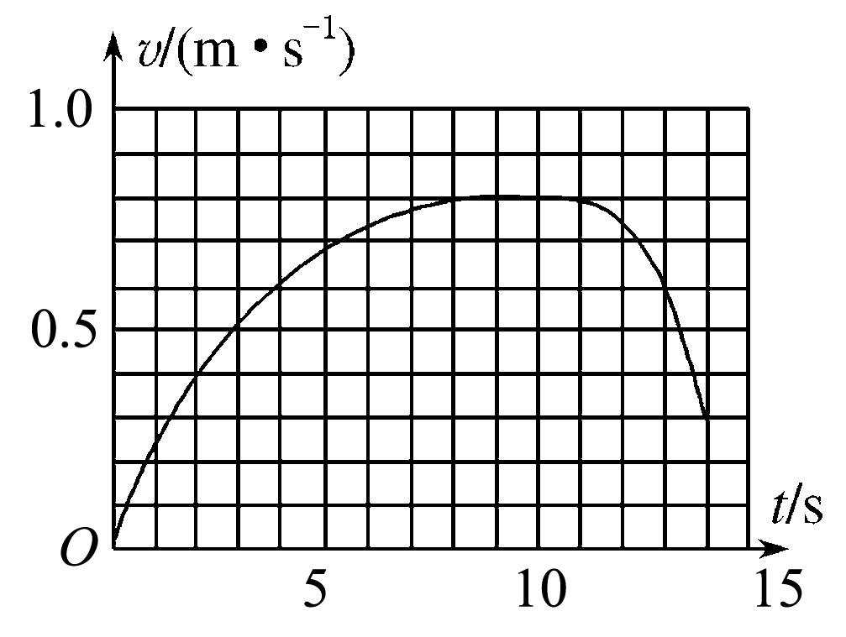
A．小车先做加速运动，后做减速运动
B．小车运动的最大速度约为0.8 m/s
C．小车前10 s朝正方向运动，10 s后朝负方向运动
D．小车做曲线运动
8．如图所示的速度－时间图象中，质点A、B、C运动的加速度分别为a_{A}＝________m/s²，a_{B}＝________m/s²，a_{C}＝________m/s²，其中________的加速度最大．在t＝0时________的速度最大，在t＝4 s时________的速度最大，在t＝________s时，A、C的速度一样大．
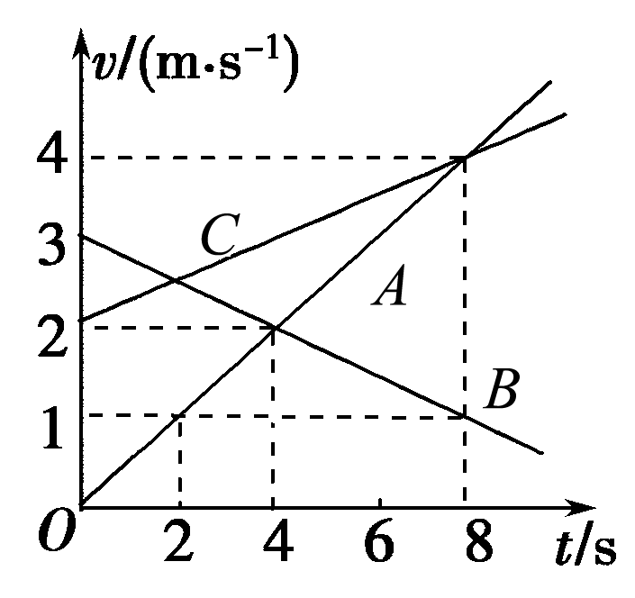

9．做直线运动的物体，其vt图象如图所示，试根据vt图象判断：
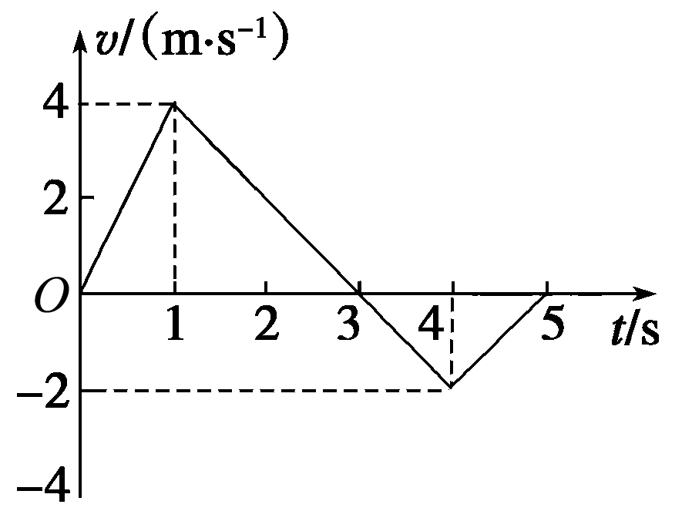
(1)第1秒内，物体的加速度为多大？
(2)第2秒内和第4秒内的加速度是否相同？
(3)在第4秒内，物体做什么运动？
10．在世界杯比赛中，运动员在罚点球时，球获得20 m/s的速度并做匀速直线运动．设脚与球作用时间为0.1 s，球又在空中飞行0.2 s后被守门员挡出，守门员双手与球接触时间为0.1 s，且球被挡出后以20 m/s沿原路反弹，求：
(1)罚点球的瞬间，球的加速度的大小；
(2)守门员接球瞬时，球的加速度的大小．

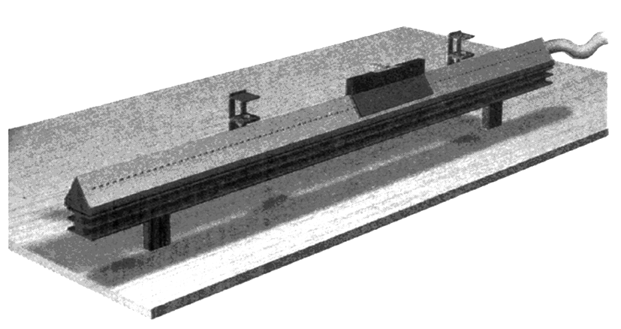
11．(2013～2014江西高一期中)某同学为了测定气垫导轨上滑块的加速度，他在滑块上安装了宽度d＝2 cm的遮光板．然后他利用气垫导轨和数字毫秒计记录了遮光板通过第一个光电门所用的时间为Δt₁＝0.1 s，通过第二个光电门的时间Δt₂＝0.05 s，遮光板从开始遮住第一个光电门到开始遮住第二个光电门的时间为t＝2.00 s，请你根据上面他通过实验得到的数据，为他计算出滑块的加速度．

分节题组4-3 加速度 参考答案
1、解析 启动得快指速度变化得快，即加速度大，A项对；客机在高空飞行得快指的是速度大，B项错；走高速公路能很快到达，指用时短，平均速度大，C项错；汽车紧急刹车能够很快停下来指速度变化得快，加速度大，D项对．
答案 AD
2、解析 做匀加速直线运动的物体，加速度等于3 m/s²，说明速度每秒钟增加3 m/s，也就是说任一秒内，末速度比初速度大3 m/s, A错误，B正确；没说明初速度是多少，无法判断第一秒末的速度，C错误；任1 s初的速度和前1 s末的速度是指同一时刻速度，应该相同，故D错误；故选B.
答案 B
3、解析 加速度的大小与Δv和Δt的比值有关，只知道Δv或Δt的大小，不能确定加速度的大小，A、B错；a的方向与Δv的方向相同，C对；Δv/Δt叫速度变化率，表示速度变化的快慢，也就是加速度，D对．
答案 CD
4、解析 加速度是描述速度变化快慢的物理量．速度变化越快，加速度越大，故D正确；加速度与速度及速度的变化量无直接关系，物体的速度大或速度变化量大，速度变化并不一定快，加速度不一定大，故A、C错误；物体的速度为零时，加速度不一定为零，如汽车启动时，故B错误．
答案 D
5、解析 当物体做加速直线运动时，加速度方向与速度方向相同，速度方向为正，加速度方向一定为正；做减速直线运动时，加速度方向与速度方向相反，A、B、C对，D错．
答案 ABC
6、解析 加速度是描述速度变化的物理量，所以物体只要有加速度，速度一定变化，A正确；只有当速度与加速度同向时，物体速度才增大，B错误；加速度与速度同向时，即使加速度在减小，物体的速度仍然增加，C正确；当加速度与速度反向时，加速度越大，物体速度减小的越快，D正确；故选A、C、D.
答案 ACD
7、解析 由vt图象可以看出，小车的速度先增加后减小，最大速度约为0.8 m/s，故A、B均正确；小车的速度先增大后减小，一直朝正方向运动，C错误；图线弯曲表明小车速度变化不均匀，不表示小车做曲线运动，故D项错误．
答案 AB
8、解析 a_{A}＝$\frac{4－0}{8－0}$ m/s²＝0.5 m/s²，
a_{B}＝$\frac{1－3}{8－0}$ m/s²＝－0.25 m/s²，
a_{C}＝$\frac{4－2}{8－0}$ m/s²＝0.25 m/s²，
故A的加速度最大．
t＝0时，质点B的速度最大，t＝4 s时，v_{A}＝v_{B}＝2 m/s，v_{C}＝3 m/s，质点C的速度最大，
t＝8 s时，v_{A}＝v_{C}＝4 m/s.
答案 0.5 －0.25 0.25 A B C 8
9、解析 (1)由题图知，物体在第1秒内，速度从0增加到4 m/s，故加速度大小a₁＝Δv/Δt＝$\frac{4－0}{1}$ m/s²＝4 m/s².
(2)第2秒内和第3秒内的加速度相同，该过程中物体的加速度a₂＝a₃＝$\frac{Δv}{Δt}$＝$\frac{0－4}{3－1}$ m/s²＝－2 m/s².
在第4秒内，物体的速度从0至－2 m/s，故该过程中加速度a₄＝$\frac{Δv}{Δt}$＝$\frac{－2－0}{4－3}$ m/s²＝－2 m/s².
可见，第2秒内和第4秒内的加速度相同．
(3)在第4秒内，物体做加速度为负且恒定的加速直线运动，加速度大小为2 m/s².
答案 (1)4 m/s² (2)加速度相同 (3)物体做加速度为负且恒定的加速直线运动，加速度大小为2 m/s².
10、解析 由加速度公式a＝$\frac{Δv}{Δt}$，设定初速度的方向为正方向，罚球瞬间，球的加速度为a₁＝$\frac{Δv1}{Δt}$＝$\frac{20－0}{0.1}$ m/s²＝200 m/s²，守门员接球瞬间，球的加速度为a₂＝$\frac{Δv2}{Δt}$＝$\frac{20－(－20)}{0.1}$ m/s²＝400 m/s²，负号表示加速度方向与速度方向相反．
答案 200 m/s² 400 m/s²
11、解析 遮光板通过两光电门的速度分别为v₁、v₂，
则v₁＝$\frac{d}{Δt1}$＝$\frac{2×10－2}{0.10}$ m/s＝0.2 m/s，
v₂＝$\frac{d}{Δt2}$＝$\frac{2×10－2}{0.05}$ m/s＝0.4 m/s.
则遮光板运动的加速度为
a＝$\frac{v2－v1}{t}$＝$\frac{0.4－0.2}{2}$ m/s²＝0.2 m/s².
答案 0.2 m/s²

